需求与数据对接确认表
目 录

一、基本信息
项目 | 内容
项目名称
客户/单位
本次议题
沟通日期 | 年 月 日
参会人员
所属沟通轮次 | □第一轮 □第二轮 □第三轮

二、组织关系
2.1 关键人清单
姓名 | 职务 | 项目角色 | 关注点
 | 院长/总经理 | 最终决策人 | 全局价值、投入产出
 | 分管副总 | 业务推动者 | 业务管理抓手
 | 部门主任 | 需求负责人 | 日常监测、预警
 | 操作员/科员 | 执行人 | 数据采集、报表
 | 信息科主任 | 技术对接人 | 接口、安全、合规

三、本次结论与确认
项目 | 内容
本次达成结论
遗留未定事项
下一步行动计划
AI能力确认结论 | 本次确认的AI能力清单（逐条）：

四、业务场景
4.1 场景概述
项目 | 内容
业务目标 | （本场景需解决的核心问题）
现状基线（As-Is） | （当前操作方式：参与人数、执行频率、错误率等量化基线）
业务痛点 | （当前流程中存在的具体问题）
期望效果（To-Be） | （可量化目标：人力/时间节省比例、准确率目标值等）
AI介入价值 | （本场景AI承担什么角色，带来什么量化提升）

4.2 业务流程
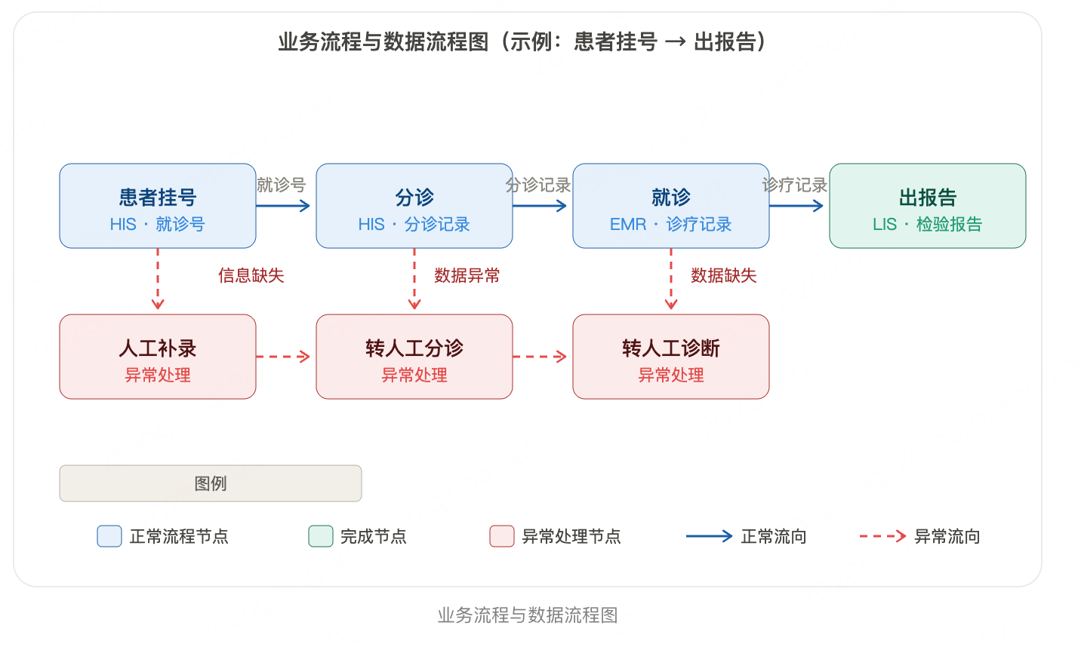
4.3 需求清单
序号 | 需求描述 | 优先级 | 本期是否实施 | 备注（来源/约束） | 是否涉及AI
1 |  | P0/P1/P2 | 是/否 |  | 是/否
2

4.4 业务流程
步骤 | 节点/环节 | 执行角色 | 输入 | 处理动作 | 输出 | 涉及系统 | 异常/例外处理 | AI嵌入
1 | 示例：患者挂号 | 前台 | 身份证 | 建立就诊记录 | 就诊号 | HIS | 信息缺失→转人工补录 | —
2

4.5 数据对接
序号 | 数据项 | 源系统/厂商 | 数据内容 | 对接方式 | 可否提供 | 更新频率 | 责任人 | 就绪度AI影响
1 | 示例：挂号数据 | HIS/卫宁 | 到诊/挂号记录 | 接口/视图/导出 | 能/不能/待评估 | 实时 |  | 高/中/低
2

4.6 验收标准初稿
FDE拟定初稿，正式验收口径在步骤3定稿后编制到验收标准表（项目经理产出）。
验收指标 | 目标值 | 验收方 | AI专项验收口径
示例：归因准确率 | ≥90%，结果输出≤15分钟 |  | 测试数据集：____条，判定方：____

